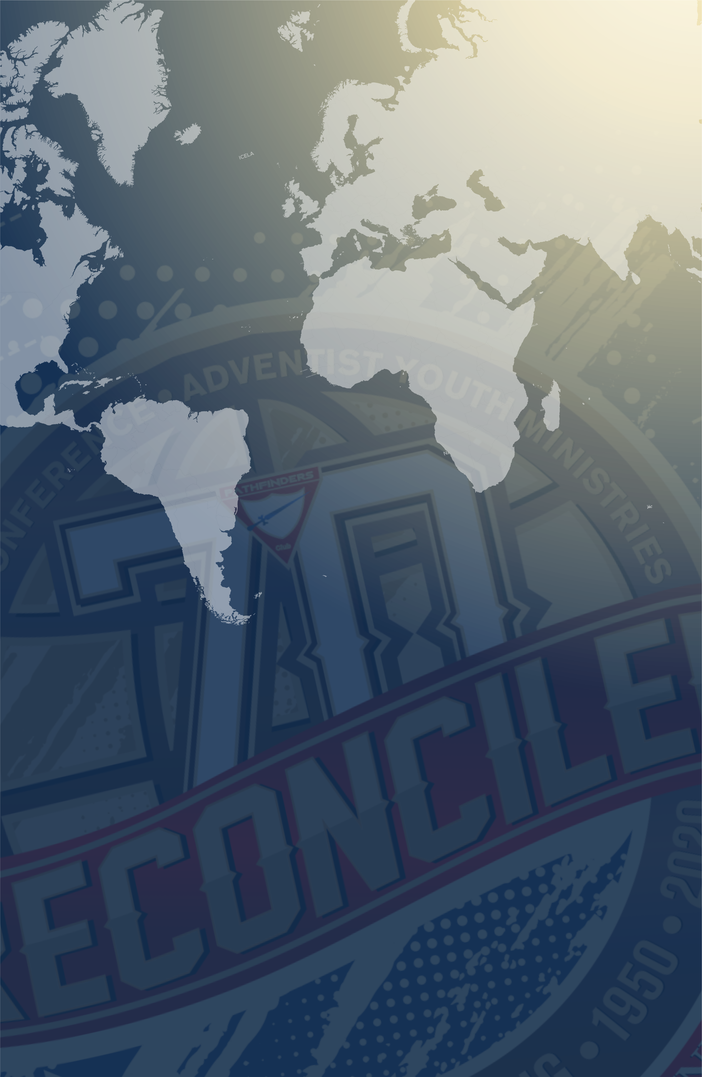

Inimigos ou Reconciliados?

Mensagem para o Septuagésimo (70º) aniversário dos Desbravadores

Leitura bíblica: Lucas 15: 11, 12 “E disse: Um certo homem tinha dois filhos; E o mais moço deles disse ao pai: Pai, dá-me a parte dos bens que me pertence. E ele repartiu por eles a fazenda.

Introdução: Um caso insólito, um caso surpreendente, um caso inesperado, um caso inimaginável, um caso repreensível e ultrajante. É o caso de um jovem que pediu a herança ao pai, sem merecer essa herança, porque o pai estava vivo. Imagino que seria uma manchete polémica nos jornais dos nossos dias. A maior parte dos principais meios de comunicação estão presentes para esta entrevista: CNN, FOX, BBC News, Al Jazeera, e até a Lusa, entre outros. O título seria: "jovem pede herança com antecedência" e em letras menores estaria escrito: “com esta decisão mostra que está interessado apenas nos bens do pai, mas que nunca se interessou pelo seu pai.”

Hoje, que perguntas poderiam ser feitas ao filho mais novo?

- Sentes-te amado e valorizado pelo teu pai?
Resposta: Eu sinto-me mais amado do que qualquer outra pessoa.
- Sabias que ao pedir a herança do teu pai antes da sua morte, é como se estivesses a desejar que ele morra, matando-o em vida?
Resposta: Sim, mas não me importo.
- Por que é que te queres ir embora? Queres ser inimigo do teu pai?
Resposta: Porque quero ser independente. Não quero que ninguém mande em mim. Quero viver a minha vida e não me importo de fazer do meu pai um inimigo. Já me cansei dele.
- Sabes que vais envergonhar o teu pai perante os seus amigos, vizinhos e sociedade?
Resposta: Sim, mas não me importo.

- Sabes que vais causar muita dor à tua família?
Resposta: Sim, eu sei.

E que perguntas poderiam ser colocadas ao Pai?

- Você sabe que não é obrigado a dar nada ao seu filho seja por herança ou por qualquer outro motivo?
Resposta: Sim, eu sei, mas ainda assim quero dar.
- Você sabia que ao dar-lhe a herança com antecedência, poderá ter que vender as suas terras, perder autoridade, reputação e poder na comunidade?
Resposta: Estou consciente. Neste lugar, a terra é tudo. Mas se o meu filho quer a sua herança, vou considerar seriamente essa possibilidade.

É muito difícil que algum dos pais presentes, quando Jesus contou esta história, simpatizasse com a atitude deste rapaz. Era uma vergonha.

Nota: Se o pedido do filho chocou a multidão, a resposta do pai não foi menos chocante. A palavra grega utilizada para propriedade é "bios", que significa "o curso da vida ou os meios pelos quais ela é mantida". O pai dividiu a sua vida com o filho. Os bens do pai consistiam essencialmente nas suas terras. A identidade estava ligada à terra e ao estatuto social.

Como é que vai ser o futuro deste rapaz? Da triste cena de um pai que tem o coração partido por esta terrível notícia, iremos manter o público informado e prometemos acompanhar esta notícia ao minuto.

Desenvolvimento:

Lucas 15:13 “E, poucos dias depois, o filho mais novo, ajuntando tudo, partiu para uma terra longínqua, e ali desperdiçou os seus bens, vivendo dissolutamente.”

• Os seres humanos que representam o filho mais novo desejam as bênçãos do Pai, mas não querem um relacionamento com o Pai.
• Queremos independência absoluta sem que o Pai nos imponha restrições.

• Queremos a riqueza, o prestígio e o poder do pai, mas não o queremos.
• Queremos desfrutar de todas as coisas do mundo sem nos comprometermos com o pai.

Lucas 15:13 “E, poucos dias depois, o filho mais novo, ajuntando tudo, partiu para uma terra longínqua, e ali desperdiçou os seus bens, vivendo dissolutamente.”

Não podemos viver dentro de uma bolha sem que nada nos aconteça. Mais cedo ou mais tarde essa bolha vai rebentar. Na Bíblia, todos aqueles que se afastaram de Deus e permaneceram assim, jamais alcançaram paz e salvação.
Ninguém tem um verdadeiro progresso quando está em inimizade com Deus. Não é possível ser feliz longe de Deus ainda que possam existir momentos fugazes de prazer. Não há um único exemplo na Bíblia de prosperidade na desobediência.

Lucas 15:17-20 “E, tornando em si, disse: Quantos jornaleiros de meu pai têm abundância de pão, e eu aqui pereço de fome! Levantar-me-ei, e irei ter com meu pai, e dir-lhe-ei: Pai, pequei contra o céu e perante ti; Já não sou digno de ser chamado teu filho; faze-me como um dos teus jornaleiros. E, levantando-se, foi para seu pai;”

Observa atentamente a sequência dada dos versículos anteriores: Eu subirei ... Eu irei até meu pai ...; Eu vou me levantar (desejo), eu vou (resolução - vontade); Eu vou dizer-lhe (emoções). O que é que temos que fazer para realizar a reconciliação? Resposta: Vem para o pai.

Ele não se sente digno, mas vai como está. Ele fede como um porco, mas vai. Ele quer comer como um porco, mas vai. Ele age como um porco, mas vai. Ele anda como um porco, mas ele vai. Ele ainda fala como um porco, mas vai na mesma. Ele parece um porco, mas está a vir.
Os outros vêem-no como um porco, mas ele vem. No fundo do seu coração, ele sente que o pai pode recebê-lo e quer reconciliar-se com ele. Como é bom saber que temos um Pai que mesmo se formos longe demais e se decidirmos voltar, ele está disposto a reconciliar-se connosco.

Qual é o plano deste jovem? Sabendo que tinha estragado tudo, diz ao pai: "faz-me como um dos teus trabalhadores". Os trabalhadores não eram escravos. Eles moravam na cidade e trabalhavam pagos com um salário. O filho quer de alguma forma pagar ao pai o que ele desperdiçou. Ele quer começar a ganhar o seu favor do zero. Um recomeço!
• Queridos jovens e crianças, vocês não precisam de fazer nada para que o Pai vos receba.
• Vocês não precisam fazer nada para que o Pai vos ame. Você apenas têm que ir até Ele.
• Tu não tens que fazer nada para que o Pai te receba. Tu tens apenas que ir até Ele.
• A salvação é gratuita. Tu apenas tens que ir ao Pai.
• Não precisas de criar um plano para te salvares. Jesus realizou o plano da salvação na cruz do Calvário. Apenas tem que ir até Ele.
• Para te reconciliares com Ele não precisas de ter méritos acumulados. Apenas tens que ir até Ele.
• A solução para a tua vida é tomares a decisão de te levantares e ir ter com o Pai.

Outro detalhe muito significativo é o conceito da casa:
• A ovelha perdida é trazida para casa.
• A moeda é encontrada em casa.
• O filho volta para casa.

O lar é um lugar de relacionamento, é onde tu pertences, é onde te aceitam e te dão a verdadeira identidade. Todos estes benefícios podem ser alcançados através de um relacionamento íntimo com Deus e com a tua família física ou espiritual.
Imagino a notícia novamente em toda a mídia: Aqui está o anúncio. “O filho rebelde decide voltar. Como é que o pai vai reagir?”
Na parábola da ovelha perdida, o pastor saiu para encontrar a ovelha.

Na segunda parábola, a mulher remove toda a casa e procura a moeda. Mas na terceira, o pai espera. Por que é que o pai está à espera? Na cultura da época, dois terços da herança eram dados ao filho mais velho. Ele tinha que cuidar da

unidade e estabilidade da família. Um dos responsáveis por procurar o irmão mais novo era o irmão mais velho. Mas ele nunca o fez.
• Mesmo que ninguém procure por ti,
• Mesmo que te sintas abandonado,
• Mesmo que alguém não tenha assumido as suas responsabilidades,
• Mesmo que alguém te faça ter vontade de deixar a igreja,

Há um irmão mais velho que está à tua procura e quer reconciliar-se contigo.

A graça do Pai diz: Não vou deixar que pagues o teu lugar em casa, eu vou dar-te esse lugar. Num segundo, tudo é devolvido ao filho, sem fazer nada, absolutamente nada.
Lucas 15: 20-24, 32 “E, levantando-se, foi para seu pai; e, quando ainda estava longe, viu-o seu pai, e se moveu de íntima compaixão e, correndo, lançou-se-lhe ao pescoço e o beijou. E o filho lhe disse: Pai, pequei contra o céu e perante ti, e já não sou digno de ser chamado teu filho. Mas o pai disse aos seus servos: Trazei depressa a melhor roupa; e vesti-lho, e ponde-lhe um anel na mão, e alparcas nos pés; E trazei o bezerro cevado, e matai-o; e comamos, e alegremo-nos; Porque este meu filho estava morto, e reviveu, tinha-se perdido, e foi achado. E começaram a alegrar-se. Mas era justo alegrarmo-nos e folgarmos, porque este teu irmão estava morto, e reviveu; e tinha-se perdido, e achou-se.”

Havia uma cerimónia chamada Kezazah ou cerimónia da vergonha, que era praticada no Médio Oriente. Quando um filho desobediente chegava a casa do mesmo modo que o filho pródigo fez, ele tinha que se sentar ou ajoelhar-se durante um certo tempo à entrada da casa, até que um dos servos desse a notícia ao pai; e se este o perdoasse, o filho poderia entrar em casa. Até que isso acontecesse, o filho tinha que ficar na rua à espera da resolução. O filho pródigo eventualmente pode ter pensado que o pai o iria fazer esperar na rua o tempo suficiente para que fosse humilhado por todos e depois daria uma resposta. Porque é que o pai correu em direção a ele?
Qual é o sentido da corrida do pai? Resposta: Na cultura oriental, os pais não correm. É um símbolo de vergonha e imaturidade. Este pai na situação de

emergência não liga para o protocolo. Ele não se importa de quebrar os parâmetros tradicionais. Ele não se importa que as pessoas gozem com ele.
Hebreus 2:11 "Porque assim o que santifica, como os que são santificados têm a mesma origem, pela qual Jesus não se envergonha de chamá-los de irmãos."

No aspeto da reconciliação, perdão e salvação, Deus faz o mesmo:
• Deus sofreu o castigo da transgressão para nos salvar.
• Deus procura-nos em todo o tempo e em todos os momentos.
• Deus quebra as tradições e os protocolos humanos para nos salvar.
• Deus corre para te salvar procurando a reconciliação, pois o tempo é curto.
• O céu fica radiante quando te reconcilias com Deus.
Lucas 15: 7 "Digo-vos que assim haverá alegria no céu por um pecador que se arrepende, mais do que por noventa e nove justos que não necessitam de arrependimento.”

O pai da parábola não permite que o filho passe vergonha com os vizinhos, com os amigos, com a família, com os criados, com a presença da mídia, com os curiosos, enfim, com todos. Ele faz várias coisas importantes de acordo com o texto bíblico.
É o filho que tem que se reconciliar, pois foi Ele que causou o dano, falhou. Mas é o pai quem toma a decisão de iniciar a reconciliação, usando todos os meios:
1 - O pai vê o filho. Salmos 33:18: "Eis que os olhos do Senhor estão sobre os que o temem, sobre os que esperam na sua misericórdia;”
2 - O pai foi movido pela misericórdia. Efésios 2: 4-5 "Mas Deus, que é riquíssimo em misericórdia, pelo seu muito amor com que nos amou, Estando nós ainda mortos em nossas ofensas, nos vivificou juntamente com Cristo (pela graça sois salvos),”
3 - O pai correu. Lembram-se da cerimónia da vergonha? Para evitar que isso acontecesse, o pai saiu primeiro ao encontro do filho.
4 - Ele caiu ao pescoço. Antes que as pessoas gozem com o filho, o pai oferece-lhe segurança e proteção, abraçando o seu pescoço.
5 - Ele o beijou. Os beijos selam o perdão desse pai para com o seu filho.

6 - Vistam-no com o melhor vestido. Quando o pai troca as vestes do filho, ele está a restaurar a autoridade do filho sobre os servos e a incorporá-lo na família.
7 - Coloque um anel na mão dele. Alguns afirmam que este anel é o selo da família para assinar e endossar documentos importantes.
8 - E tragam o bezerro cevado e matem-no, e comamos e festejemos. Quando o pai faz a festa e convida os seus pares da cidade, ele está a restaurar a autoridade e dignidade do filho à frente dos líderes da cidade.

Conclusão:
Quem é o pródigo? Resposta: Deus é o pródigo, que busca os seus filhos para se reconciliar com eles em todo o tempo e em todos os momentos, rompendo paradigmas, rompendo barreiras, desafiando obstáculos, correndo de um lugar a outro em busca das suas criaturas para salvá-los.
Filipenses 2: 6-9 expressa o que Jesus teve que fazer por nós para alcançarmos a reconciliação: “Que, sendo em forma de Deus, não teve por usurpação ser igual a Deus, Mas esvaziou-se a si mesmo, tomando a forma de servo, fazendo-se semelhante aos homens; E, achado na forma de homem, humilhou-se a si mesmo, sendo obediente até à morte, e morte de cruz. Por isso, também Deus o exaltou soberanamente, e lhe deu um nome que é sobre todo o nome;”

Apelo:
Podemos concluir o relato deste o Médio Oriente: Até agora, esta história não deveria ser chamada a história do filho pródigo, mas sim a história do pai amoroso. Ficamos perplexos e absortos porque nunca vimos um pai assim.
Deixando agora as notícias, queremos fazer uma conexão com o dia de hoje. O que é que pedimos no septuagésimo (70º) aniversário dos Desbravadores?
Gina Lee conta a história de três homens que foram capturados enquanto tentavam roubar o palácio do rei. Por lei, todos os três deveriam ser banidos do país, mas eles imploraram clemência antes da execução.
"Pedido concedido", disse o rei, "basta pedir."
Um deles oferecia uma grande soma de dinheiro ao rei, se ele o perdoasse. Mas a sua oferta ofendeu o rei e ele foi condenado. O segundo disse ao rei que se havia dedicado ao trabalho social. Mas o rei disse-lhe que o perdão não poderia ser obtido por boas obras e também foi condenado.

Quando chegou a vez do terceiro, este disse: "Majestade, sinto muito, imploro o seu perdão".
"Pedido concedido", disse o rei, "basta pedir."
- Sua Majestade, não quero abusar da sua bondade, mas gostaria de morar no palácio.
"Pedido concedido", disse o rei, "basta pedir."

-Rei, eu quero pedir desculpa pelo que vou dizer. Poderia adotar-me como seu filho?
"Pedido concedido", disse o rei, "basta pedir."
O ladrão arrependido havia descoberto a chave que destrancava o baú dos tesouros reais. Apenas tens que perguntar. (Meditação, Dímelo de frente, Fernando Zabala).
Aqui está a chave para todos nós: só temos que pedir perdão ao nosso Pai celestial e ele nos perdoará e nos dará entrada no seu reino como seus filhos legítimos. Foi o que o filho pródigo fez e veja os bons resultados que recebeu.
Eu quero recomendar o seguinte:
1. Nunca te separes do pai.
2. Aproveite todas as oportunidades que tens na vida para fazer amizade com o pai.
3. Enquanto houver vida, podes sempre levantar-te e reconciliar-te com o Pai.
4. Levante-te hoje e vai à Sua presença.

Neste nosso aniversário dos Desbravadores ao redor do mundo, que tem sido uma bênção para preservar os nossos filhos na igreja e atrair outros para o reino, pedimos que continuem a apoiar este movimento. Pedimos que orem por ele, pelos seus diretores, e pelos seus conselheiros, pelos pais, pelos cozinheiros, pelos motoristas, por todo o pessoal de apoio e pelas igrejas, incluindo as suas direções e pastores que são uma ajuda constante neste movimento. Precisamos de pais pródigos que acolham crianças e adolescentes do clube de Desbravadores. Deus os recompensará muito.

Chamado
O amoroso Pai quer perdoar-te e permitir que entres no seu reino. Ele está a preparar um lugar para ti no céu. Queres aceitá-lo como teu Salvador pessoal?
• Levante as mãos ao céu quem quiser aceitar este Pai na sua vida.

• Vou pedir-te que te levantes.
• Oração e anotação das pessoas que atenderam ao chamado.

Escrito por Pr. Andrés Samuel Reyes
(Tradução livre)

youth.adventist.org
General Conference

